EC2
ENTRAINEMENT -
Première partie
(Mobilisation de connaissances et traitement de l’information), il est demandé au candidat de répondre aux questions en mobilisant les connaissances acquises dans le cadre du programme, en adoptant une démarche méthodologique rigoureuse de collecte et d’exploitation de données quantitatives, et en ayant recours le cas échéant à des résolutions graphiques.
Il sera tenu compte, dans la notation, de la clarté de l’expression et du soin apporté à la présentation.
Document : Participation électorale selon le diplôme et la catégorie sociale en France en 2017 en %
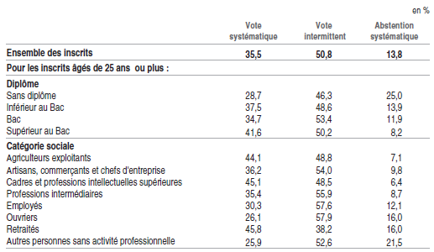
Note : Les inscrits sont répartis entre ceux qui votent à tous les tours de la présidentielle et des législatives (vote systématique), ceux qui ne votent à aucun tour de ces scrutons (abstention systématique) et ceux qui votent de façon intermittente.
Source : Insee, enquête sur la participation électorale 2017.

- A l’aide du document, comparez la participation électorale en vote systématique en 2017 en France des ouvriers par rapport à celle des cadres et professions intellectuelles supérieures (2 points)
- A l’aide du document et de vos connaissances, vous expliquerez que la participation électorale diffère selon la catégorie sociale (4 points)

